a

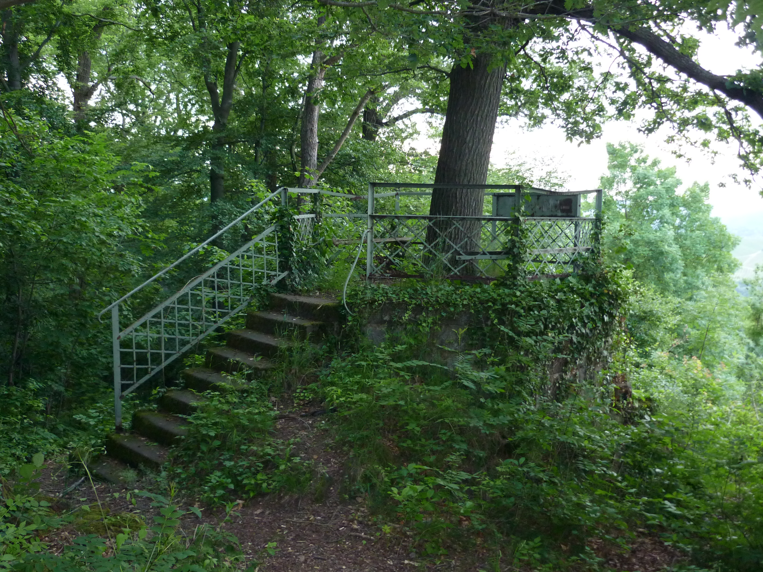

24.6.2010

P R E S S E M I T T E I L U N G
5/2010

Heilbronner Bürgerstiftung investiert 8000 Euro

Aussichtspunkt Lemppruhe wird restauriert

Die Heilbronner Bürgerstiftung investiert weiter in die Restaurierung und Verschönerung bedeutender Landschaftspunkte. Dieser Tage hat der Stiftungsrat der Heilbronner Bürgerstiftung unter Vorsitz von Oberbürgermeister Helmut Himmelsbach 8000 Euro zur Wiederherstellung des Aussichtspunktes Lemppruhe genehmigt.
Nach der Sanierung des Platzes um die Uhlandlinde auf dem Gaffenberg, der Anlage fünf verschiedener Wanderrouten auf der Waldheide, der Finanzierung eines Vogelorgelrads und einigen anderen Projekten setzt die Bürgerstiftung mit der Sanierung der Lemppruhe an der östlichen Seite der Vogelsangklinge gegenüber des Galgenberges ein weiteres sichtbares Ausrufungszeichen ihres Gestaltungswillens.
Die Aussichtsplattform Lemppruhe, benannt nach Oberförster Adolf Lempp, der von 1881 bis 1901 Vorsitzender des Verschönerungsvereins Heilbronn war, soll unter anderem mit einem etwa 40 Meter langen Weg mit Treppenstufen an den gepflasterten Weg angeschlossen werden. Ein vom Wartberg aus zur Lemppruhe führender Weg wird stellenweise verbreitert, sodass ein kompletter Rundweg entsteht, der in den nördlichen Teil des Weinlehrpfads integriert wird.
Schülerinnen und Schüler der Johann-Jakob-Widmann- und der Ludwig-Pfau-Schule beginnen nach den Sommerferien in Verbindung mit dem Forstrevier Heilbronn-Ost und dem Verkehrsverein mit den Restaurierungsarbeiten.

Anhang: Foto

Spendenkonten: Kreissparkasse Heilbronn Konto: 2008, BLZ 620 500 00;
Volksbank Heilbronn Konto: 350 000 000, BLZ 620 901 00
Baden-Württembergische Bank Konto: 200 27 07, BLZ 600 501 01
Vorstand: Dietmar Fütterer, Otto Egerter, Ekkehard Schneider;
Vors. d. Stiftungsrates: Oberbürgermeister Helmut Himmelsbach
www.heilbronner-buergerstiftung.de – e-mail: info@heilbronner-buergerstiftung.de

